Geachte voorzitter,

Lichaamsmateriaal is essentieel voor tal van medische behandelingen die vaak levensreddend zijn. Denk aan een nier- stamcel- of huidtransplantaties, of bloedtransfusie. Al deze behandelingen hebben een ding gemeen: ze zijn alleen mogelijk door het altruïsme van donoren. Ik blijf het indrukwekkend vinden dat zo velen belangeloos lichaamsmateriaal afstaan. Neem bijvoorbeeld de grote aantallen gedoneerde organen en weefsels (figuur 1) en de 285 donoren die stamcellen hebben gedoneerd voor een onbekende bij Stichting Matchis.

Juist omdat mensen vrijwillig ervoor kiezen een ander te helpen, vind ik het extra belangrijk te zorgen voor veilige donatie. Maar ook voor de veiligheid bij toepassing en de beschikbaarheid van deze behandelingen op een kosteneffectieve manier. Deze aspecten zijn continu in ontwikkeling en monitor ik nauwlettend. Vorig jaar informeerde mijn ambtsvoorganger u al over een aantal belangrijke ontwikkelingen[1]. In deze brief informeer ik u opnieuw over de laatste stand van zaken.

A. B.

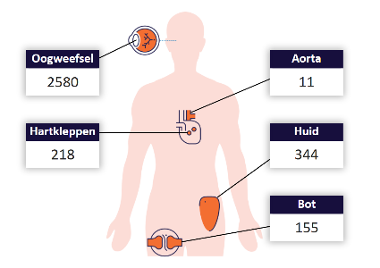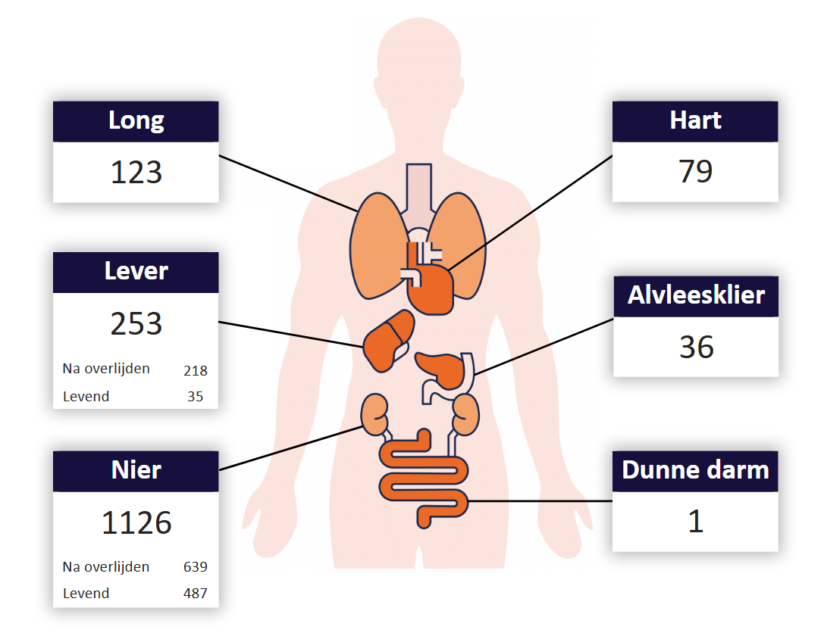

Figuur 1. Een figuurlijke weergave van de aantallen gedoneerde organen (A) en weefsels (B) in 2024. Bron: [www.transplantatiestichting.nl](http://www.transplantatiestichting.nl)

*Leeswijzer*

Allereerst geef ik u een appreciatie van de stand van zakenbrief van Stichting Sanquin Bloedvoorziening (hierna Sanquin). Ten tweede informeer ik u over een aantal zaken die spelen in de orgaan- en weefselketen. Ten derde informeer ik u over de implementatie van de verordening lichaamsmateriaal. Ik sluit af met een update over Stamcelbank Nederland.

**Stand van zaken bloedvoorziening**

Vorig jaar heeft mijn ambtsvoorganger u de stand van zakenbrief 2024 van Sanquin gestuurd met haar reactie.[2] Bijgesloten bij deze brief treft u de stand van zakenbrief 2025 van Sanquin aan. Hieronder ga ik in op een aantal onderwerpen die Sanquin in zijn brief benoemt.

Sanquin meldt dat het aantal geregistreerde donors in 2024 is gestegen tot 440.000.[3] In de afgelopen jaren heeft Sanquin onderzocht wat kan bijdragen aan het werven en behoud van bloed- en plasmadonoren. Bijvoorbeeld door het aanbieden van een extra gezondheidsonderzoek aan donoren die herhaaldelijk doneren. Sanquin zal succesvolle elementen opnemen in een loyaliteitsprogramma voor alle donors.

Ik heb er begrip voor dat Sanquin zich inzet om de donor aan zich te binden en het liefst voor een langere periode. Belangrijk blijft dat de donor enkel uit altruïstische overweging zal doneren. Sanquin onderschrijft dit en ook dat het loyaliteitsprogramma geen afbreuk zal doen aan dit uitgangspunt.

*Veiligheid*

Zoals u weet, stelt Sanquin sinds 1 januari 2024 alle donors dezelfde vragen over hun seksueel risicogedrag (universele risicoanalyse), ongeacht het geslacht of de seksuele voorkeur van de donor. Sanquin volgt nauwlettend de gevolgen van de invoering van de universele risicoanalyse. Sanquin concludeert dat, ondanks dat er een geringe toename van syfilis en PrEP-gebruik[4] is gesignaleerd, de invoering van de universele risicoanalyse geen nadelige invloed heeft gehad op de veiligheid van de bloedvoorziening. Daar ben ik blij om. Met een universele risicoanalyse hoeven mannen die seks hebben (gehad) met een andere man immers niet meer (tijdelijk) worden uitgesloten van donatie enkel omdat ze seks hebben gehad met andere mannen.

Sanquin laat ook weten dat vanaf 1 oktober 2024 patiënten die na 1980 een bloedtransfusie hebben ontvangen niet meer automatisch uitgesloten worden van donatie. Deze aanpassing is in lijn met de laatste ontwikkelingen in het Verenigd Koninkrijk (VK). In de jaren 90 was men in het VK gestopt met het inzamelen van plasma als voorzorgmaatregel tegen de verspreiding van de ziekte van Creutzfeldt-Jakob variant, die verband houdt met de gekkenkoeienziekte. De Britse registratieautoriteit[5] heeft in 2021, na strenge wetenschappelijke beoordelingen, geoordeeld dat het Britse plasma veilig is. De voedsel- en geneesmiddelenautoriteit van de Verenigde Staten (FDA) volgde snel en heeft

onder meer de aanbeveling geschrapt om donoren te weren die sinds 1980 een bloedtransfusie hebben ontvangen in het VK, Frankrijk of Ierland[6].

*Weerbare plasma inzameling*

Naast bloed zamelt Sanquin ook plasma in. Plasma is het waterige deel van bloed waaruit onder meer immunoglobulinen[7] wordt verkregen. Sanquin verkrijgt plasma via de reguliere inzameling van bloed dat deels uit plasma bestaat, maar ook via de duurdere gerichte plasma-inzameling (zogeheten afereseplasma).

Sanquin moet meer afereseplasma gaan inzamelen omdat er steeds minder regulier bloed ingezameld wordt door Sanquin. Dit komt omdat ziekenhuizen minder behoefte hebben aan rode bloedcellen. Terwijl tegelijkertijd de behoefte aan immunoglobulinen groeit. Mijn ambtsvoorganger onderkende in 2024 dat deze toenemende behoefte aan afereseplasma Sanquin voor een probleem stelt. De inzameling van plasma gebeurt nog niet kostenneutraal, waardoor het deel van de inzamelingskosten dat niet door de verkoop van plasma gedekt wordt, ten laste komt van de kort houdbare bloedproducten (zoals rode bloedcellen), de zogeheten ‘plasmatoeslag’. Een deel van de prijs van de kort houdbare bloedproducten wordt dus aangewend om de inzamelingskosten van afereseplasma te dekken.

Hoewel ik het verhogen van de prijs van kort houdbare bloedproducten met deze plasmatoeslag niet ideaal vind, zal deze situatie de komende tijd gehandhaafd blijven. Ik vind het namelijk belangrijk dat met het inzamelen van plasma de patiënten in Nederland in bepaalde mate verzekerd zijn van de beschikbaarheid van geneesmiddelen uit dit plasma. Zo kan het Nederlandse plasma circa 50% van de behoefte aan immunoglobulinen in Nederland. De resterende delen worden afgenomen van buitenlandse aanbieders. Zo wordt circa 36% van het plasma in de Europese Unie ingevoerd uit de Verenigde Staten. De Europese Unie streeft ernaar haar lidstaten minder afhankelijk te laten zijn van de invoer van plasma uit derde landen.[8] Door in Nederland plasma in te blijven zamelen, draagt dit bij aan dit streven, de beschikbaarheid van de plasmageneesmiddelen voor de Nederlandse markt en de weerbaarheid van de Nederlandse geneesmiddelenvoorziening.

*Onderzoek door Sanquin*

In zijn brief bericht Sanquin ook over zijn activiteiten op onderzoeksgebied. Net zoals mijn ambtsvoorganger vorig jaar heeft aangegeven, vind ik het belangrijk dat Sanquin een financieel onderscheid maakt tussen het onderzoek dat noodzakelijk is voor de uitvoering van de wettelijke taken[9] en het onderzoek dat hier niet noodzakelijk voor is. Dergelijk onderscheid is belangrijk, omdat Sanquin op grond van de wet geen hogere prijzen voor zijn kort houdbare bloedproducten mag hanteren dan de kosten die noodzakelijk zijn geweest voor de totstandkoming van de producten, waaronder die van het noodzakelijke onderzoek. Ik beraad me op criteria die dit onderscheid kunnen verduidelijken en ben hierover met Sanquin in gesprek.

**Het functioneren van de orgaan- en weefselketen**

In de orgaan- en weefselketen moeten verschillende partijen goed samenwerken. Om dit goed te laten verlopen is het van belang dat regelmatig wordt geëvalueerd. Ik informeer u daarom hier over de opvolging van de evaluatie van de Wet op de Orgaandonatie en over twee nog op handen zijnde evaluaties. Tot slot bericht ik over de opvolging die het CIBG heeft gegeven aan onderzoek van de Auditdienst Rijk naar aanleiding van een eerder datalek bij het donorregister.

*Evaluaties*

Op 1 juli 2020 is de Wet op orgaandonatie gewijzigd doordat het Actief Donorregistratiesysteem (ADR) in werking trad. Het uitgangspunt van de ADR is dat iedere ingezetene in Nederland van 18 jaar en ouder in beginsel met ‘geen bezwaar tegen orgaan- en weefseldonatie’ in het Donorregister staat geregistreerd. Mijn ambtsvoorganger heeft in 2024 deze wetswijziging geëvalueerd en over de uitkomsten gerapporteerd[10].

De onderzoekers adviseerden onder meer burgers blijvend te informeren over hun registratie voor orgaan- en weefseldonatie. Met name als het gaat om een ‘geen bezwaar’-registratie en de betekenis hiervan. Momenteel ben ik bezig met een wijziging van een Algemene Maatregel van Bestuur (AMvB) waarmee een herinneringsbrief verstuurd moet worden naar jongeren die 21 jaar oud worden én die geregistreerd staan met ‘geen bezwaar’.

Uit het rapport bleek ook dat bij nabestaanden onduidelijkheid kan ontstaan over de wensen van hun dierbare en wat hun rol is wanneer de overledene met ‘geen bezwaar’ geregistreerd stond. Daarom is de uitleg over de verschillende keuzes en de rol van naasten op Rijksoverheid.nl inmiddels verbeterd. Ook wordt hier uitleg gegeven over het belang van het voeren van het gesprek met naasten over de keuze. Aanvullend wordt nog dit jaar publiekscommunicatie ingezet gericht op de doelgroep jongeren van 18-24 jaar. Daarin staat het voeren van het gesprek met naasten over hun keuze centraal. Bovendien wordt de werkwijze uit de pilot ‘Vroegtijdige ondersteuning bij orgaandonatie’ landelijk geïmplementeerd per 1 januari 2025. Op deze manier wordt het de standaardwerkwijze om artsen al vroeg in het donatieproces ondersteuning te geven van een orgaandonatiecoördinator, met wie het donatiegesprek met de naasten kan worden voorbereid.

Naast de opvolging van de evaluatie van de Wod, zijn twee andere evaluaties op dit moment in voorbereiding. In het kader van een periodieke evaluatie van de Nederlandse Transplantatiestichting (NTS) als zelfstandig bestuursorgaan heb ik opdracht gegeven de NTS door een onafhankelijk onderzoeksbureau te laten evalueren. Ik verwacht in de zomer van 2025 het onderzoeksrapport en zal uw Kamer uiterlijk eind 2025 informeren over de uitkomsten en mijn beleidsreactie.

Organen kunnen ook tijdens het leven gedoneerd worden. Sinds 2009 bestaat de Subsidieregeling Donatie bij Leven, uitgevoerd door de NTS. Het doel van de Subsidieregeling is het bevorderen van Donatie bij Leven van nieren of delen van de lever door het wegnemen van financiële barrières. Het is gebruikelijk regelmatig te laten onderzoeken of een subsidieregeling doeltreffend is. Daarom heb ik opdracht gegeven de Subsidieregeling te laten evalueren door een onafhankelijk onderzoeksbureau. Na de zomer van 2025 gaat dit onderzoek van start en ik verwacht eind 2025 het onderzoeksrapport te ontvangen. Mocht blijken dat aanpassingen in de uitvoering van de subsidieregeling nodig zijn, zal ik uw Kamer hierover begin 2026 op de hoogte brengen.

*Beveiliging donorregister*

Op 10 maart 2020 is uw Kamer geïnformeerd over een datalek dat zich heeft voorgedaan bij het CIBG ten aanzien van het Donorregister. Naar aanleiding van diverse onderzoeken[11] van de Audit Dienst Rijk (ADR) naar de informatiebeveiliging, bij zowel het ‘oude’ als het vernieuwde Donorregister, heeft het CIBG in 2021 toegezegd jaarlijks een onderzoek naar de informatiebeveiliging van het Donorregister te laten uitvoeren.

In 2024 heeft de ADR opnieuw een audit op het Donorregister doorgevoerd. De bevindingen zijn in september 2024 gedeeld met VWS, waarbij de ADR in de kern constateert dat het CIBG ‘goed op weg is’ met de inrichting van het informatiebeveiligingssysteem. Het CIBG herkent zich in de conclusie van de ADR en geeft aan dat jaarlijks de DigiD-assessments[12] bij het CIBG positief worden doorlopen, waardoor blijkt dat de informatiebeveiliging van het Donorregister op dat gebied in orde is. Door de ADR geconstateerde aandachtspunten zullen gedurende 2025 CIBG-breed en binnen andere projecten worden opgepakt. Ik ben blij te lezen dat het CIBG de opdracht te zorgen voor een betrouwbaar en veilig Donorregister serieus opgepakt heeft en dat de informatiebeveiliging van het Donorregister nu gewaarborgd is.

**Implementatie lichaamsmateriaalverordening**

In de brief over lichaamsmateriaal van vorig jaar heeft mijn ambtsvoorganger u geïnformeerd over de nieuwe Europese wetgeving voor lichaamsmateriaal (SoHO verordening)[13]. Deze wetgeving heeft als hoofddoel dat zowel de donatie als toepassing van lichaamsmateriaal op de mens zo veilig mogelijk plaatsvindt. Voorbereidende handelingen in Nederland en de EU lopen volgens planning om half 2027 te voldoen aan de nieuwe vereisten. Graag informeer ik u over enkele belangrijke stappen die zijn gezet.

Een belangrijke verplichting die de verordening meebrengt, is dat lidstaten rechtszekerheid moeten bieden aan gebruikers en toezichthouders over de wettelijke status van lichaamsmateriaal. Het gaat dan bijvoorbeeld om vragen als: is een stuk huid na een geavanceerde bewerking nog lichaamsmateriaal, of spreek je van een medisch hulpmiddel? Ik heb met de Inspectie voor de Gezondheidszorg en Jeugd (IGJ) afgesproken dat zij mij hierover gaan adviseren. Op basis van dit advies neem ik een beslissing over de wettelijke status van een product. De IGJ kan hierbij de Adviesgroep Statusbepaling[14] raadplegen.

De verordening lichaamsmateriaal verplicht daarnaast dat nieuwe lichaamsmateriaalproducten bewezen veilig en doeltreffend zijn. Dit betekent dat een product toegelaten moet worden voordat het toegepast kan worden bij de behandeling van een patiënt. Ik heb het RIVM gevraagd in kaart te brengen hoe zo’n toelatingsprocedure in de Nederlandse situatie eruit zou moeten zien en welke kennis en expertise we hiervoor al in Nederland hebben die hiervoor benut kan worden. Deze RIVM-rapportage verwacht ik de zomer van 2025, waarna ik bepaal hoe ik dit systeem verder zal inrichten.

Als onderdeel van de implementatie is ook een wetgevingstraject gestart om de Nederlandse Wet aan te laten sluiten bij de verordening. De verordening biedt op onderdelen ruimte voor lidstaten om nationaal af te wijken. Ik overweeg hier gebruik van te maken als het gaat om het delen van persoonsgegevens bij stamceltransplantaties. Ik ontvang namelijk signalen dat na zo’n invasieve ingreep de ontvanger van stamcellen graag de donor persoonlijk wil bedanken. Op dit moment is in Nederland alleen geanonimiseerd contact toegestaan in het geval van een onverwante donor. Ik heb de gezondheidsraad gevraagd te adviseren over de wenselijk van het opheffen van het verbod op niet-geanonimiseerd contact tussen de stamceldonor en ontvanger.

Tot slot, het is ook van belang dat instellingen die te maken krijgen met de verordening op de hoogte zijn van de implementatie ervan. Hiervoor zet ik verschillende kanalen in, zoals het organiseren van informatiebijeenkomsten en het lanceren van een webpagina voor instellingen in Nederland[15].

**Stamcelbank Nederland**

Onlangs heeft de Raad van State uitspraak gedaan in het hoger beroep van Stamcelbank Nederland en bevestigd dat de vergunning terecht is ingetrokken, waarover u eerder bent geïnformeerd[16]. Aanvullend is geoordeeld dat al het materiaal dat Stamcelbank Nederland onder deze vergunning heeft opgeslagen niet meer gebruikt kan worden voor een behandeling. Bij Stamcelbank Nederland konden ouders tegen betaling navelstrengbloed van hun pasgeboren kind laten opslaan voor eventueel toekomstig gebruik op het kind zelf[17].

Ik ben door de IGJ erover geïnformeerd dat Stamcelbank Nederland nog steeds navelstrengbloed aanneemt in samenwerking met een instelling in het buitenland. De IGJ heeft dit onderzocht en een maatregel opgelegd, waarna de Stamcelbank weer een juridische procedure is gestart.

Om ervoor te zorgen dat zorgverleners op de hoogte zijn van deze ontwikkelingen en waar nodig ouders kunnen informeren, heeft de IGJ op 21 mei 2025 een brief gestuurd aan koepelorganisaties van verloskundigen en gynaecologen. Ook heeft de IGJ een nieuwsbericht gepubliceerd over deze uitspraak. Ouders met vragen over materiaal dat ze bij Stamcelbank Nederland hebben laten opslaan kunnen hier meer informatie over vinden op de website van de IGJ.

**Samenvattend**

Zoals u heeft kunnen lezen, doen zich veel ontwikkelingen voor op het gebied van lichaamsmateriaal. Voor veel patiënten is een behandeling met lichaamsmateriaal levensreddend. Dat is dan ook de reden dat ik mij blijf inzetten voor de beschikbaarheid, veiligheid, kwaliteit en doelmatigheid van lichaamsmaterialen voor de behandeling van patiënten. Ik houd uw Kamer ook in de toekomst graag van deze ontwikkelingen op de hoogte.

Hoogachtend,

de minister van Volksgezondheid,

Welzijn en Sport,

Daniëlle Jansen

1. Kamerstuk 35 844, nr. 12
2. Kamerstuk 29 447, nr. 84
3. Geregistreerde donors in 2023: 425.000
4. PrEP (Pre-Expositie Profylaxe): is een geneesmiddel dat bestaat uit hiv-remmers en is bedoeld om hiv te voorkomen.
5. *Medicines and Healthcare products Regulatory Agency (MHRA)*
6. *Recommendations to Reduce the possible risk of transmission of Creutzfeldt-Jakob disease and variant Creutzfeldt-Jakob disease by blood and blood components, FDA, May 2022*
7. Immunoglobulinen zijn afweerstoffen uit het plasma die worden toegepast bij patiënten met een afweerstoornissen of ter ondersteuning bij kankerbehandelingen.
8. <https://supply-project.eu/>
9. Wettelijke taken: jaarlijks ramen van de behoefte aan bloed en bloedproducten, het inzamelen van bloed, het bereiden en afleveren van kort houdbare bloedproducten en het zorgdragen van de beschikbaarheid van geneesmiddelen uit Nederlands plasma.
10. Kamerstuk 28 140, nr 121
11. Kamerstuk 32 761, nr. 178 en nr. 196
12. Het DigiD-assessment bevat de zwaarste beveiligingsmaatregelen uit de beveiligingsrichtlijnen die het Nationaal Cybersecurity Centrum (NCSC) heeft opgesteld.
13. Verordening (2024/1938) betreffende kwaliteits- en veiligheidsnormen voor lichaamsmaterialen die bedoeld zijn voor toepassing op de mens. SoHO staat voor *Substances of Human Origin.*
14. staatscourant 2018 nr. 37 730, 9 juli 2018
15. www.farmatec.nl/lichaamsmateriaal
16. Kamerstuk 33 063, nr. 6
17. Er is geen reguliere medische behandelingen mogelijk met eigen stamcellen uit navelstrengbloed.